Heribert der 1.
Jahr der Königsehre: 1998
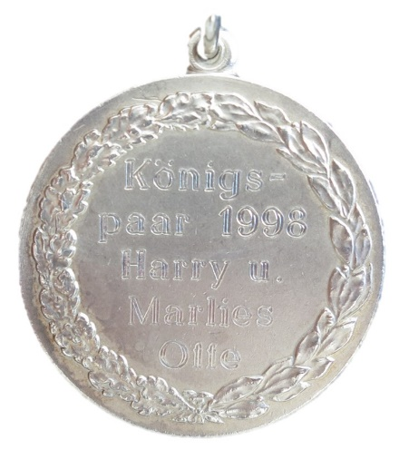
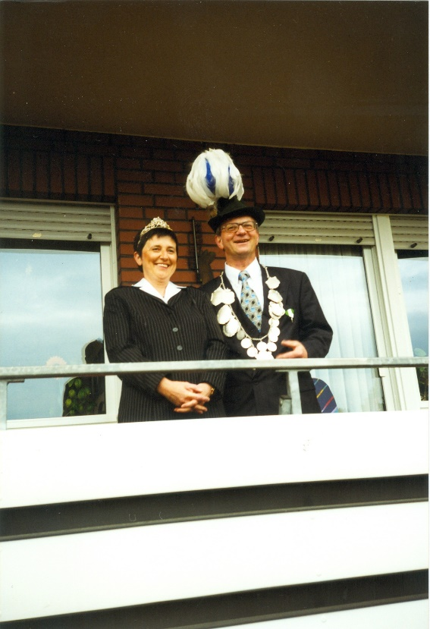
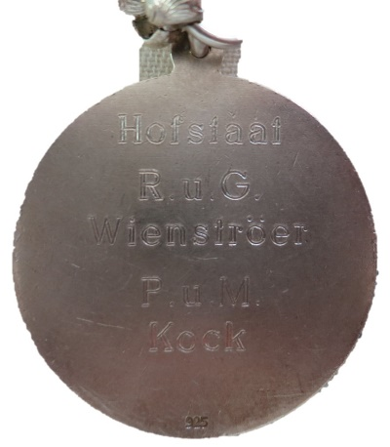

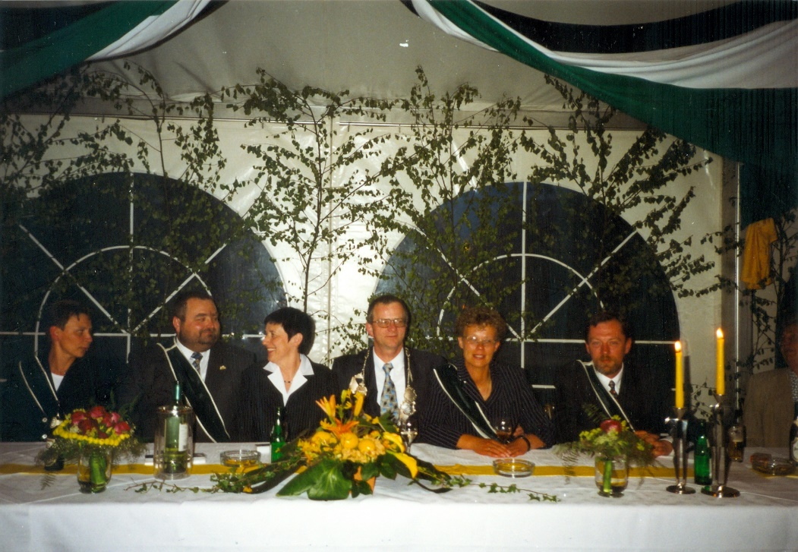
König: Heribert & Marlies Otte

Hofstaat:
Gudrun & Raimund Wienströer, Magdalene & Paul Kock

Einladung:
• Einladung 1999

